**Рандак Ева Янкова (Randakowna Ewa Marya)**

9 октября 1809 г – крещение (НИАБ 136-13-894, лист 76, №53/1809-р (ориг)).

**НИАБ 136-13-894:** Лист 76. **Метрическая запись №53/1809-р (ориг).**

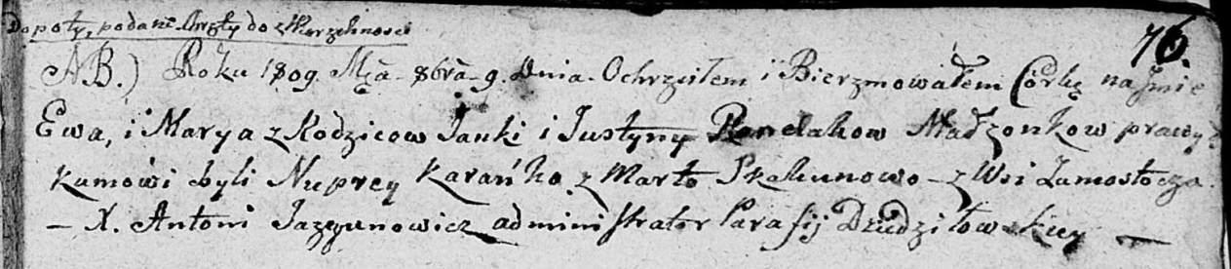

Дедиловичская Покровская церковь. 9 октября 1809 года. Метрическая запись о крещении.

Randakowna Ewa Marya – дочь родителей из деревни Замосточье.

Randak Janka – отец.

Randakowa Justyna – мать.

Karańko Nuprey – кум.

Skakunowa Marta – кума.

Jazgunowicz Antoni – ксёндз.